Астана қаласының «Оберег»украин бірлестігі

Тарихи анықтама. . 2003 жылдың қарашасында Астана қаласында «Оберег» украин бірлестігі тіркелді. Төрайымы - Ширмер Тамара Викторовна
Мақсаты – Украин бірлестіг іқұрылғанынан бастап этникалық бүтіндігін, мәдениеті, украин тілі, өзіндік сана сезім, ұлттық әдет-ғұрып пен украиндықтардың тарихи отанымен байланысын дамыту мен сақтау бағытындағы жұмысын белсенді атқарып келеді.
Қызметінің негізгі бағыттары:
- Қазақстандық отаншылдық сезімін және этникааралық келісімді нығайтуға бағытталған іс-шараларды ұйымдастырып өткізу.
- Мәдени- бұқаралық іс-шараларды ұйымдастырып өткізу.
Ресурстық база. «Оберег» украин қоғамының бастапқы бағытында жастармен жұмыс бірінші орынды қамтиды. Бірлестікте «Чаривни Джерела» жаста қанатында тренинг-клуб қызметін үзіліссіз көрсетеді, онда қатысушылар қоғамдық өмірдің әртүрлі көріністеріне байланысты белсенді азаматтық бағдар тудырады.
2008 жылдың ақпанында «Рідне слово» украин Жексенбілік мектебі құрылды. Мектеп мұғалімдері этникааралық қатынас мәдениетін, Украина мен Қазақстандағы айрықша белгіленген күндер мен мемлекеттік мейрамдар, халықтық күнтізбелік кезеңдегі мейрамдары мен тәрбиелік мәні бар іс-шара өткізеді.
Бірлестіктің визит карточкасы болып оның көркемдік және шығармашылық ұжымдары:
- Н.Литошконың вокалды-хореографиялық ансамблі
- Н.Зеленский атындағы хор
- «Забава» балалар вокал тобы
- «Задоринка» ансамблі болып табылады.
Негізгі жобалар. «Оберег» бірлестігі қайырымдылық мәселелеріне ерекше көңіл бөледі. Түлектері жетім балалар болып табылатын «SOS Детской деревне Астана» қоғамымен бірлестік тығыз қызмет жасап, көмек көрсетеді. «Оберег» бірлестігі жанында халықтық-қолданбалы өнер шығармашылық музейі жұмыс жасайды, және онда халықаралық, республикалық және қалалық көрмелерде бірнеше рет қатысқан «Берегиня» шығармашылық ұжымы қызметі стейді. Қазақстан патриотизмі мен этникааралық келісімді тәрбиелеп, нығайтатын іс -шаралар Украин қоғамының "Вести Украины" газетінің беттерінде қазақ, украин, орыс тілдерінде жарық көреді.

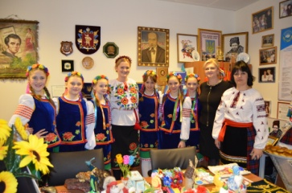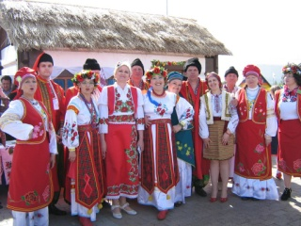т 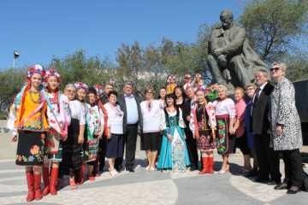

Байланыс:
Мекенжайы: Астана қаласы, Иманов көшесі-50
Қосымша офис: Тәуелсіздік көшесі-7, каб-116. Бейбітшілік және келісім сарайы
Жексенбілік мектеп мекенжайы: Астана қаласы, Петров көшесі-8, №28 орта мектеп.
Телефон: 56-43-63, 56-45-70, 744-64

